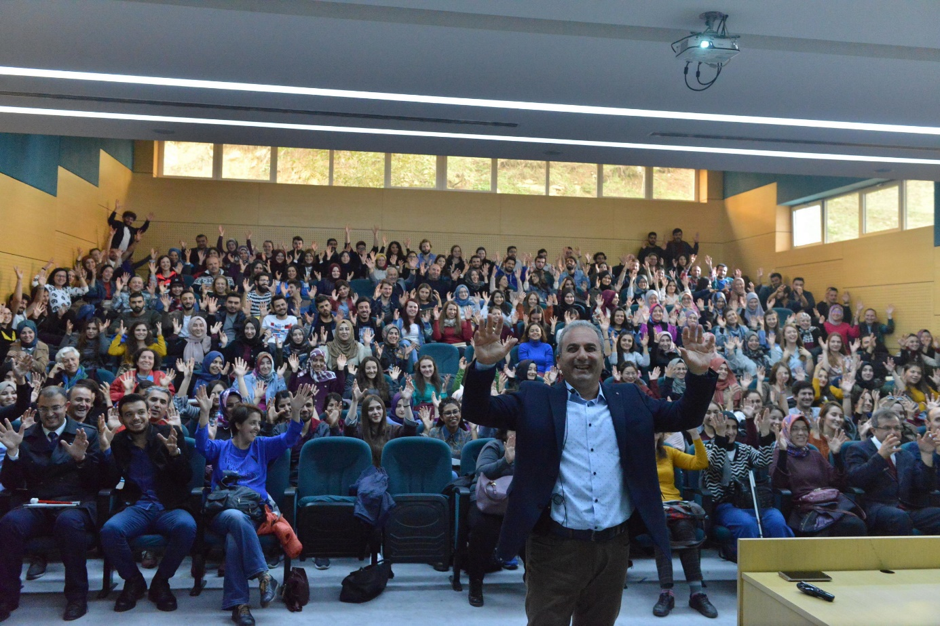

Sakarya Üniversitesi Sağlık Kültür ve Spor Dairesi Başkanlığı (SKS) Engelli Öğrenci Birimi ile Personel Dairesi Başkanlığı Hizmetiçi Şube Müdürlüğü tarafından engellilere yönelik ortaklaşa bir etkinlik düzenlendi.

SAÜ Kültür ve Kongre Merkezinde gerçekleşen “Engelli Bireylerin ve Yaşlıların Hayata Katılımı İçin Doğru Projeler ve Gönüllülük Çalışmaları Eğitimi” adlı etkinliğe konuşmacı olarak Engelli Aile Toplum Eğitimi ve İletişim Danışmanı Adem Kuyumcu katıldı.

Etkinlikte konuşmasına kendisinin de görme engelli olduğunu belirterek başlayan Adem Kuyumcu, engelli bir birey olarak hayatta yaşadıkları zorlukları anlattı. Kuyumcu, “Arkadaşlarım okula giderken ben hastaneye giderdim. Bir süre sonra eğitim almam, engelimin bana engel olmasına izin vermemem gerektiğini düşündüm ve harekete geçtim. Epilepsi hastası olan ağabeyimi ve eşini bir trafik kazası sonucu kaybettim. Yeğenime de epilepsi tanısı konuldu. Babam ise ağır şeker hastalığının ardından felç geçirdi. Bunların üzerine tüm hayatımı gönüllü bir şekilde araştırma yapmaya, eğitim almaya ve engellilere yardım etmeye adadım” ifadelerini kullandı.

Maddi imkânı olmayan kişilerin de engellilere yardım edebileceği konuların olduğuna dikkat çeken Kuyumcu, “Etrafımızdaki insanlarla iletişim kurarken en önemli kural dinlemektir. İletişimin birinci kuralı konuşmak değil dinlemektir. Engel yaratmayıp destek olmamız lazım” dedi.

**Engellilere toplum da yardım etmeli**

Engelli bireylere karşı toplumun bilinçli olmadığını dile getiren Kuyumcu, Türkiye nüfusunun yüzde 12,60’ının engelli bireylerden oluştuğunu söyledi. Kuyumcu, sözlerini şöyle sürdürdü: “Engellilik bireyin bedensel ya da zihinsel eksikliği nedeniyle toplum dışında kalması değil, toplumun bozukluğu nedeniyle bireyi dışlamasıdır. Engelli birey, toplum tarafından engellenen bireydir. Engelliler Kanunu 40 yıllık bir mücadele sonucu çıkarıldı. Engelliler, kanun ile beraber evde bakım maaşı gibi birtakım haklar elde ettiler. Bu hakları kullanabilmek için ‘ağır engelli olma’ ve ‘maddi durumu yetersiz olma’ şartları getirildi. Şartlar uymadığı için devlet tarafından tüm engellilere hizmet verilemiyor. Bu konuda bizim de bir şeyler yapmamız gerekiyor.”

**Engelli olmak ceza değildir**

Engelli bireyin olduğu ailelere de çağrıda bulunan Kuyumcu, engelli bir çocuk dünyaya geldiğinde çocuğun ötekileştirilmemesi gerektiğine dikkat çekti. Kuyumcu, “Engellilik kimseye ceza olarak gelmez. O yüzden bundan utanılmamalı. Ülkemizde engelli çocuk dünyaya getirdiği için eşlerini terk eden erkeklerin oranı yüzde 70. Engelli çocuğu olan anne, eşi başta olmak üzere öz annesi tarafından da ötekileştirilir. Engelli çocuk annesi ile normal bir çocuğun annesi arasında bir fark yoktur. Bundan dolayı engelli çocuk annelerine yardımcı olun. Engelli bireylere acımak yerine merhametli olun. Farklı olmak güzeldir” ifadelerini kullandı.

**Temsili törenler depresyona yol açıyor**

Engellilere yönelik ‘temsili’ olarak yapılan bazı törenlere de dikkat edilmesi gerektiğine işaret eden Kuyumcu, “Down sendromlu gençlerin hayallerini gerçekleştirmek için temsili olarak düğün törenleri yapılıyor. Bu durum daha sonrasında o bireyde depresyona sebep oluyor. Temsili olarak yapılan bu gibi şeylere destek vermeyin. Bu gibi şeyler çok alkış alıyor. İnşanlar bu konuda fazla bilgiye sahip olmadıklarından iyi bir şeymiş sanıyorlar” şeklinde konuştu. Kuyumcu, bu durum ile ilgili yaşanmış örnekleri ve haberleri de katılımcılarla paylaşarak, engelli bireylere nasıl davranılması, onlarla ne şekilde ilgilenilmesi, iletişim kurulması ve yaklaşılması gerektiğini anlattı.

**Yerel yönetimleri harekete geçirmeli**

Sosyal sorumluluk ile ilgili yaptıkları çalışmaları aktaran Kuyumcu, insanlardan para toplamak adına yapılan bazı projelerden de bahsetti. Sosyal sorumluluk projelerinin yerel yönetimleri harekete geçirecek niteliğe sahip olması gerektiğine dikkat çeken Kuyumcu, “Engelliler yararına diye satılan biletleri almayın, ama o gösteride engelliler oynuyorsa alın. Mavi kapak toplama projelerine dâhil olmayın. Çünkü mavi kapak karşılığı verilen sandalyeler, devletin verdiği 80 liralık hastane sandalyeleridir. Ünlülerin sandalye bağışlamalarını da gözünüzde büyütmeyin. Çünkü sandalyeler ayakkabı gibidir, kişiye özeldir. Cinsiyete, boya, kiloya ve daha birçok özelliğe göre yapılır. Fiyatları da 12 bin liradan başlar, ömür boyu kullanılır. Kafamıza göre bir insana sandalye alamayız. Bu engelli bireye yarardan çok zarar verir” şeklinde konuştu.

**Mimari engeller var**

Engelli bireylerin genelde zorluklarla karşılaştığı mimari engellerden de bahseden Kuyumcu, bu konu ile ilgili dikkatsizce yapılan mimari çalışmaları katılımcılara gösterdi. Engellilerin de hayata katılması için olması gereken mimari uygulamaları anlatan Kuyumcu, yurtdışında bu konu ile ilgili ağır yaptırımların olduğunu, bu yüzden insanların bu konuda daha dikkatli davrandığını, yurtdışında engelliler için olan bazı uygulamaları Türkiye’ye getirmek için uğraş verdiğini belirtti.

Etkinliğin sonunda Kuyumcu’ya katılımı dolayısıyla plaket takdim edildi.

08/11/2017 – GP